基于元强化学习的应急救援边缘云服务资源缓存预测方法

摘 要：面向灾害应急场景下边缘云服务中多模态大语言模型（MLLM）请求突发性强以及新场景样本有限所带来的资源配置困难问题，提出基于元强化学习（Meta-RL）的资源预缓存方法。通过将边缘节点MLLM服务资源预缓存过程建模为马尔可夫决策过程，并从服务保障能力与资源成本效益两个维度构建综合评价指标，以实现缓存决策优化。仿真结果表明，该方法在多任务场景下的综合性能优于 CatBoost 和长短期记忆网络（ LSTM）；面对新任务场景时仍能保持稳定表现，性能衰减仅1.38%。META-RL能够在提升应急边缘智能服务响应能力的同时兼顾资源利用效率，为多业务、强波动和少样本条件下的边缘云服务资源预缓存提供有效支撑。
关键词：灾害应急；边缘云服务；资源预缓存；元强化学习；多模态大语言模型
中图分类号：TP393.0 文献标志码：A

自然灾害与突发事件发生后，灾区通信基站及局部网络设施往往首先受损，导致现场连接能力下降、信息回传受阻和远端服务可达性减弱。为维持灾情感知、协同救援和应急指挥等关键任务的连续运行，通常需要借助无人机、机器人和应急通信装备快速恢复局部覆盖，并在灾区附近启用或部署边缘侧节点，提供就近的数据处理、任务调度与服务承载能力^{[1,2]}。边缘计算将计算、存储与服务能力下沉至靠近用户的位置，能够在回传受限和时延敏感条件下提升现场业务的可达性与响应效率；但灾害场景下边缘节点的算力与存储容量通常有限，其资源组织与调度能力将会影响现场业务的连续性与稳定性^{[3,4]}。
随着多模态大语言模型（Multimodal Large Language Model, MLLM）在灾害管理中的应用不断拓展，能够实现面向灾情理解、风险识别、损伤评估与信息生成的智能服务^{[5,6]}。在具体任务层面，大规模多模态模型已被用于洪涝场景的快速水深估计^{[7]}，大语言模型也已被用于震后建筑损伤评估^{[8]}，并在滑坡图像专业分析等任务中表现出较强的灾害语义理解能力^{[9]}。对于边缘侧部署而言，这类服务虽然能够提升现场信息处理效率与辅助决策能力，但灾后用户请求通常具有突发性、异构性和明显的非平稳特征，而边缘侧计算和存储资源有限，若缺乏对未来服务需求的主动刻画与预配置，容易造成请求拥塞、时延升高甚至服务失败。
围绕边缘侧服务缓存、任务卸载与资源协同优化，现有研究主要聚焦学习驱动决策、联合优化建模和预测驱动资源预留等方向。Ke等提出基于深度强化学习的服务缓存决策策略，用于改善移动边缘计算（MEC）中的长期缓存性能^{[10]}。Kim等提出服务缓存与计算资源分配联合优化模型，以提升边缘网络中的服务成功概率^{[11]}。Li等提出Lyapunov引导的深度强化学习方法，在长期能耗约束下协同优化服务缓存与任务卸载^{[12]}。Xie等提出面向移动边缘计算的计算卸载与分布式边缘服务缓存一体化决策方法^{[13]}。Shang等提出面向端—边—云协同环境的任务卸载与服务缓存联合优化方法^{[14]}。Zhang等提出需求预测驱动的时延感知资源预留机制，以增强边缘侧资源准备的主动性^{[15]}。此外，层次强化学习也被用于缓解联合决策维度扩张带来的复杂性^{[16]}。上述研究为边缘侧缓存与资源调度提供了重要基础，但对灾害应急业务突发性强、任务分布变化快以及新场景样本受限等特征的针对性仍显不足。
当面对少样本新场景时，元学习为边缘智能决策提供了新的求解思路。Dai等提出面向车联网多任务卸载的元强化学习方法，以增强策略对新任务的迁移能力^{[17]}。Sakr等提出将模型无关元学习引入车联网边缘缓存，以提升动态环境下的缓存性能与收敛速度^{[18]}。Wei等提出基于多智能体元强化学习的协同缓存方法，用于改善移动边缘网络中的分布式缓存决策能力^{[19]}。现有研究验证了元学习框架在边缘卸载与缓存中的有效性，但研究对象仍主要集中于通用内容分发或移动边缘计算场景，对于灾害应急环境下多类智能业务并发、请求分布突变以及新场景样本稀缺条件下的资源预缓存问题，仍缺乏针对性研究，因而该方向仍具有进一步研究价值。
针对上述问题，研究工作主要包括以下两个方面：
- 将边缘云服务资源预缓存问题纳入元学习框架进行建模，统一刻画多业务场景下资源需求的动态演化特征，并从服务保障与资源利用两个维度构建相应的分析与评估思路，以提高模型在少样本新任务条件下的适应能力。
- 针对灾害应急图像理解与识别需求，对 MLLM 进行面向领域任务的参数高效微调，使模型能够更好地学习灾后场景中的关键视觉语义与任务响应关系，从而提升对受灾场景、目标状态及风险信息的识别能力，为后续边缘侧服务请求建模与资源预缓存分析提供业务基础。
1 应急边缘智能服务业务分析
1.1 应急智能服务业务
灾害应急场景中，现场无人机、移动终端或指挥平台上传的图像与文本信息，需要在短时间内完成语义理解、目标状态判别以及决策信息生成，为此，引入MLLM对现场视觉信息与领域知识进行统一建模，可直接响应与灾情研判相关的复杂指令，为灾害初期的快速感知与决策提供支撑。研究选取 Qwen3-VL-8B 多模态模型作为基础模型，并基于 RescueNet 数据集构造灾害视觉训练样本，采用 LoRA 方法进行参数高效微调。通过微调，模型能够更有效地学习灾后场景中的关键视觉语义与任务响应映射。
借助MLLM可以实现场景理解与快速风险识别服务。该类服务面向灾后图像或图文混合输入，对场景中的关键对象及整体受灾态势进行快速判读，输出区域损伤等级、主要风险类型以及是否需要紧急恢复等高层语义结论。相较于传统检索式系统，多模态大模型能够直接理解“基于当前图像态势给出处置建议”等复杂指令，实现从视觉输入到风险判断的快速映射，因此适用于灾害初期高时效性的应急响应场景。如图1所示，大模型能够从原始视觉信息中快速提取建筑损伤数量及场景整体损伤等级等高层语义信息。
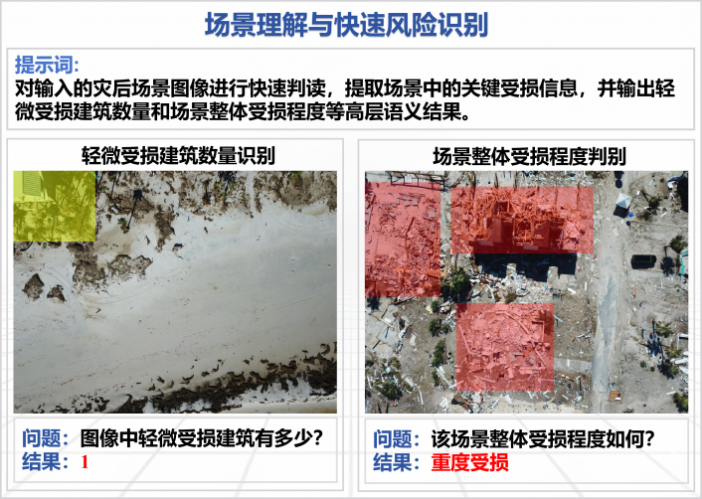
图1 场景理解与快速风险识别示例
对于救援处置而言，单纯的场景级理解仍不足以支撑精细化行动决策，还需要进一步获取局部目标的状态信息。如图2所示，多模态大语言模型可围绕道路、建筑等关键对象展开更细粒度的分析，判断道路是否受阻、是否被碎石覆盖，以及局部区域是否存在明显损毁，能够为应急力量部署和交通恢复提供更具针对性的依据。
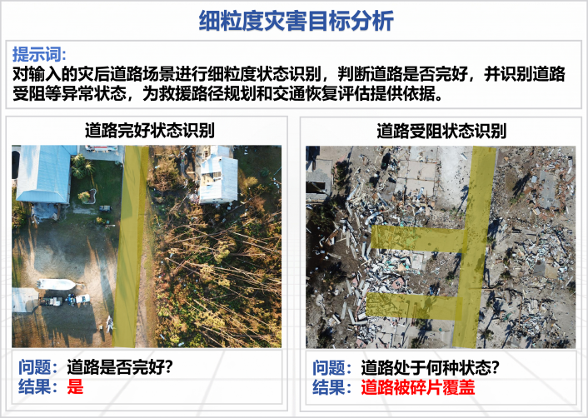
图2 细粒度灾害目标分析示例
此外，图像分析与自动化报告生成也是多模态大语言模型在应急场景中的另一大核心应用，旨在将零散的非结构化视觉数据高效转化为结构化的决策情报。在多维特征提取层面，MLLM 集成了目标检测、图像分割等技术，能够精准识别灾害现场的关键要素——如建筑损毁状况、道路情况等；
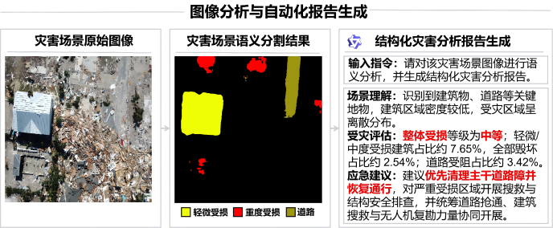
图3 图像分析与自动化报告生成示例
如图3所示，在完成图像内容解析的基础上，模型还可进一步生成灾情描述、损伤评估、风险提示及处置建议等结果，实现由现场感知信息到文字化决策信息的连续映射，从而为指挥调度提供更完整、更具可用性的灾情支撑。
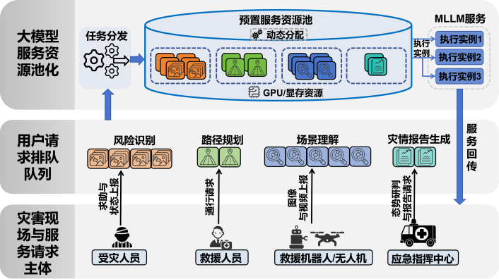
图4 灾害场景MLLM服务请求实例
如图4所示，将多模态大语言模型部署于边缘侧，可缩短数据回传路径并提升现场响应效率。但灾后受灾人员、救援人员、机器人与无人机以及应急指挥中心，发起大量风险识别、场景理解、路径规划和灾情报告生成等服务请求。这些请求在灾害场景下具有显著的突发性与非平稳性，短时请求激增易导致资源拥塞和服务性能下降。因此，边缘节点需要依据业务请求变化，对模型服务及相关计算资源进行预缓存与动态调度。
1.2 业务相关性分析
由于真实灾害场景具有突发性强、持续时间短和采集条件受限等特点，导致面向新灾害任务的可用训练样本相对有限。为分析不同业务请求之间的统计关联，本研究采用典型日常突发业务流量作为训练数据，从时间维度对其分布特征进行比较，重点考察不同业务在请求水平、波动范围及高负载阶段分布形态上的一致性与差异性，从而为少样本条件下的跨业务知识迁移提供依据。其中，业务A表示图像理解，业务B表示场景问答，业务C文本生成请求。
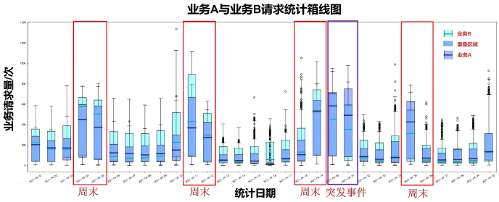
图5 业务A与业务B请求统计特征箱线图
图5是业务A与业务B的请求统计特征箱线图，可以看出，业务 A 与业务 B 在多数时段的中位数变化方向总体一致，表明二者在整体请求变化上具有一定同步性。同时，图中多个周末区间均伴随箱体抬升和分布扩张，说明两类业务请求存在一定的周期性波动特征；在面对突发事件时，箱体和上须进一步增大，表明外部事件冲击会在周期性起伏基础上引发更显著的高负载波动。然而，从局部分布形态看，业务 A 与业务 B 在箱体高度和上尾延展程度上仍存在差异，说明二者虽然共享总体波动趋势，但在峰值阶段的负载扩张方式和高值区间分布特征上并不完全一致。
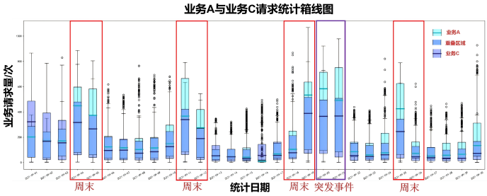
图6业务A与业务C请求统计特征箱线图
如图6所示，业务 A 与业务 C 也表现出类似的总体同步特征，并在周末附近呈现阶段性抬升，反映出两类业务请求也具有一定的周期性规律。此外，业务A 在部分高负载时段表现出更明显的箱体扩张和更长的上须，说明其请求分布在上尾区域具有更强的延展性，即高值负载更易出现集中放大。相比之下，业务 C 在若干非峰值时段的箱体相对较窄，表明其常态负载分布更为集中。由此可见，业务 A 与业务 C 在总体演化趋势上具有一定一致性，但在峰值强度、波动幅度及高负载阶段的分布形态上仍存在较为明显的差异。
综合来看，不同业务在面对周末或者突发事件普遍表现出中位数上移和分布扩张，表明其请求变化存在可供迁移利用的共同模式，但是各业务在箱体高度、上须长度及高负载阶段分布形态上的差异，又表明不同业务仍具有差异性。因此，要求资源缓存预测模型既需要挖掘跨业务共享的统计规律，又应具备面向新业务和新场景的快速适应能力，这为元强化学习框架的引入提供了分析基础。
2 元强化学习边缘智能服务资源预缓存框架
面向资源缓存问题，本文构建元强化学习框架，对多业务条件下的资源请求变化进行统一建模。将边缘节点在不同业务类型下的资源预缓存过程表示为一组相关任务，各任务在请求规模、波动特征和资源占用方面存在差异，并共同构成任务分布；元训练阶段，智能体利用历史任务开展元训练，学习具有跨任务迁移能力的共享策略初始化参数，使模型能够提取不同业务请求演化中的共性规律。部署阶段，边缘节点依据当前环境状态直接生成下一时隙的资源预缓存决策；当面对新的业务或场景时，利用少量新样本对初始化参数进行快速适配。
2.1 任务建模与奖励函数设计
将单个边缘节点在离散时隙上的资源预缓存决策过程建模为马尔可夫决策过程。为统一刻画业务请求到达、资源配置调整，系统采用离散时隙驱动机制，并设定每个时隙长度为 5min。在时隙$t$开始时，边缘节点根据当前环境状态生成下一时隙的资源预缓存决策，实现预缓存，提高响应效率。
在时隙$t$，将智能体面对的环境状态定义为$s_{t}=[r_{t},q_{t}]$，其中，$r_{t}$表示当前边缘节点中已缓存的资源队列长度，$q_{t}$表示等待队列长度，即当实际请求数超过当前已缓存资源数量时，未被及时满足而进入排队状态的请求规模。该状态定义直接反映了节点当前的资源供给能力与服务拥塞程度，能够为下一时隙的资源预缓存决策提供依据。
将智能体在当前状态下对下一时隙资源预缓存量的决策定义为$a_{t}$，表示下一时隙需要预先缓存的服务资源量，以提高请求到达后的响应效率。为衡量时隙内资源预缓存量与实际需求量之间的匹配程度，定义时隙$t$的PRDR（Pre-cached Resource Demand Ratio，预缓存资源需求比）为
${PRDR}_{t}=\frac{P_{t}}{R_{t}+ε}.$ (1)
其中，$P_{t}$表示时隙$t$内边缘节点预先配置的总资源量，$R_{t}$表示该时隙$t$内实际到达请求对应的总资源需求量，$ε$ 为防止分母为零而引入的极小常数。由式（1）可知，当${PRDR}_{t}<1$ 时，表示资源预缓存不足；当${PRDR}_{t}=1$时，表示预缓存量与实际需求基本匹配；当${PRDR}_{t}>1$时，表示存在资源冗余。因此，资源预缓存策略的优化目标并非单纯追求配置量最大，而是在保障服务连续性的同时抑制过度缓存带来的资源浪费。
为同时刻画服务保障能力与资源利用效率，进一步构造服务保障指标${ \text{SAI}}_{\text{t}}$（Service Assurance Indicator）和资源成本效益指标$\text{C}{\text{I}}_{\text{t}}$（Cost Indicator）。其中，${ \text{SAI}}_{\text{t}}$用于反映资源不足对请求响应能力的影响。考虑到资源预缓存不足将直接导致请求排队、服务时延上升甚至服务失败，其影响具有明显的非线性特征，因此采用指数形式定义
${SAI}_{t}=1-αe^{-{PRDR}_{t}+0.2}.$ (2)
式中，$α$为幅值调节参数。随着${PRDR}_{t}$增大，${SAI}_{t}$单调上升并逐步趋于稳定；当${PRDR}_{t}$偏小时，指数项迅速增大，说明服务保障能力将明显下降。偏移参数 0.2 用于调节该指标对低配置区间的敏感性，以体现应急场景下对资源不足风险的更高关注。
相应地，$CI_{t}$用于表征资源冗余对节点利用效率的影响。资源过度预缓存虽然有助于提高请求承载能力，但会造成闲置实例滞留和边缘资源空转，从而降低整体利用效率。为此，采用指数衰减形式定义
$CI_{t}=1-βe^{{PRDR}_{t}-1.5}.$ (3)
其中，$β$为幅值调节参数。随着${PRDR}_{t}$持续增大，$CI_{t}$ 逐步下降，表明资源冗余将削弱系统的资源成本效益。偏移参数 1.5 用于控制该指标进入快速下降区间的位置，使轻度冗余不会被过早地强烈惩罚，而当资源浪费显著增加时，评价值将快速下降。仿真曲线如图所示：
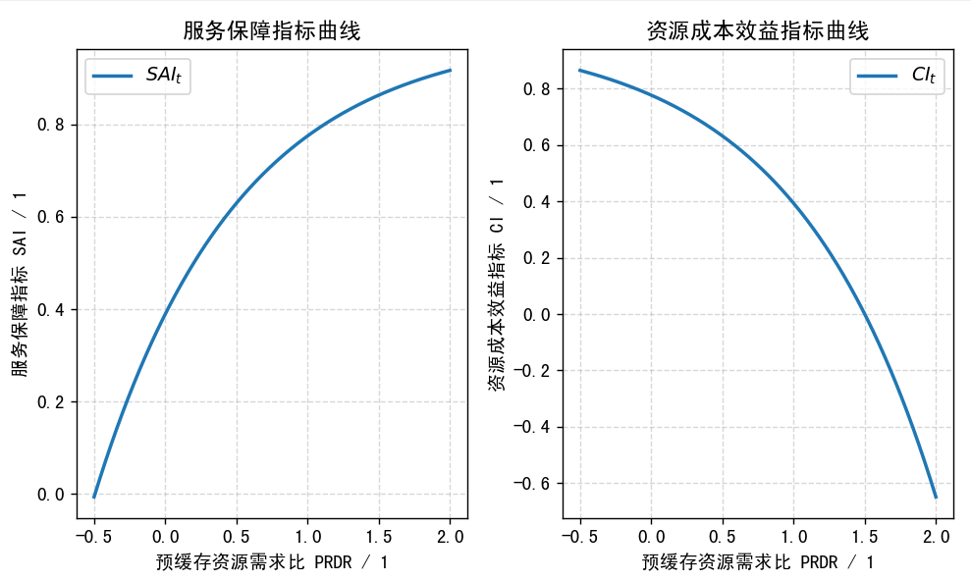
图7 SAI与CI随PRDR的变化曲线
在上述两项指标基础上，采用线性加权方式构造时隙$t$的综合即时奖励函数：
$δ_{t}=λ{SAI}_{t}+(1-λ){CI}_{t}.$ (4)
其中，$λ∈(0,1)$表示服务保障指标在综合奖励中的权重，$(1-λ)$表示资源成本效益指标的权重。考虑到灾害应急场景下服务中断代价通常高于适度资源冗余代价，综合奖励设计中应适当提高服务保障项的比重。为此，结合场景偏好与预实验中奖励曲线整形结果，取$λ=0.7$，$α=0.5$，$β=1$，整理式（4）可得
$δ_{t}=1-0.35e^{-{PRDR}_{t}+0.2}-0.3e^{{PRDR}_{t}-1.5}.$ (5)
仿真曲线如图所示：
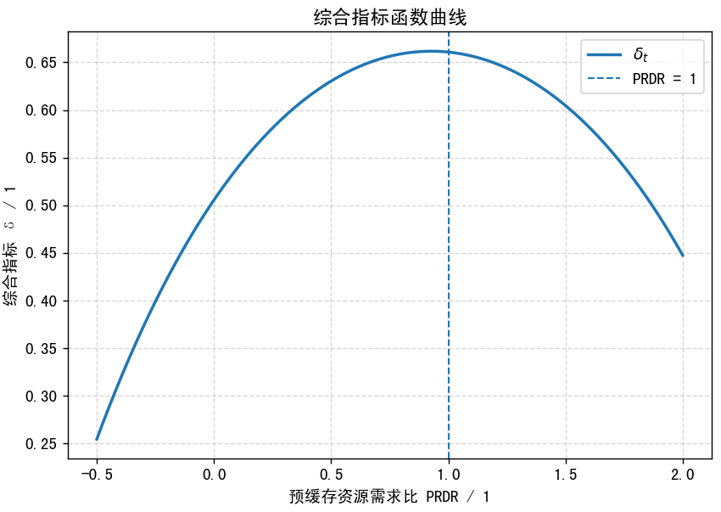
图8 奖励函数随PRDR的变化曲线
采用式（5）为即时奖励函数，变化曲线如图7所示，当${PRDR}_{t}$过小时，第一项迅速增大，表明资源预缓存不足将显著降低服务保障能力；当${PRDR}_{t}$过大时，第二项迅速增大，表明过度缓存将明显削弱资源成本效益，奖励函数在响应效率与资源利用效率之间建立统一度量。
在此基础上，单个任务上的优化目标可表示为累计折扣奖励最大化，即
$J(π_{θ})=E_{π_{θ}}\left[\sum_{t=0}^{T-1}{γ^{t}δ_{t}}\right].$ (6)
其中， $π_{θ}$表示参数为$θ$的策略，$γ$为折扣因子，$T$为单个任务的决策时长。
2.2 元学习求解流程
为提升资源预缓存策略在少样本新任务上的快速适应能力，采用Meta-RL方法在任务分布上优化策略参数。设任务$T_{i}$表示特定业务下的资源预缓存决策过程，其优化目标为式（6）所定义的累计折扣回报$J_{T_{i}}(π_{θ})$，所有任务共同构成任务分布$p(T)$。元训练的目标不是直接优化某一单独任务上的策略性能，而是学习一组共享初始化参数，使策略在经历少量任务内更新后，仍能在对应任务上取得较优回报。
在每一轮元训练中，首先从任务分布$p(T)$中随机采样一批任务。对于任一任务$T_{i}$，先利用当前策略$π_{θ}$与环境交互，采集轨迹集合$D_{i}^{train}$，并基于该任务上的回报估计完成任务内更新，得到适配参数：
$θ_{i}^{'}=θ+α_{in}∇_{θ}{\hat{J}}_{T_{i}}(π_{θ};D_{i}^{train}).$ (7)
其中，$α_{in}$为任务内学习率，${\hat{J}}_{T_{i}}(π_{θ};D_{i}^{train})$ 表示由任务轨迹得到的任务回报估计。然后利用适配后的策略$π_{θ_{i}^{'}}$在同一任务上重新采集后测试轨迹集合$D_{i}^{test}$，并以适配后的策略计算元损失，对共享参数进行更新：
$θ←θ+α_{meta}∇_{θ}\sum_{T_{i}\sim p(T)}{{\hat{J}}_{T_{i}}(π_{θ_{i}^{'}};D_{i}^{test}) }.$ (8)
其中，$α_{meta}$为元学习率。式（7）对应任务内快速适配，式（8）对应任务间元更新；经过元训练后，模型获得一组能够表征跨业务共享规律的初始化参数。当进入新业务场景时，仅需利用少量新样本执行少步梯度更新，即可完成对新任务的快速适配，具体实现算法见算法1：
算法 1 元强化学习(META-RL)
假设某个IDC机房里某一个云服务运营商所部署的云服务任务总数
$$T={\{T}_{1},…,T_{i},⋯T_{N}\}$$
1:随机初始化策略$θ^{0}$，任务内学习率$α$，以及元学习率 $α_{meta}$
2:while$T≠∅$：
3: 从中随机采样$K$个云服务任务$T_{sub}={\{T}_{1},…,T_{j},⋯T_{K}\}$，其中，$K≤N$
4: for all $T_{j}$ do，${T_{j}∈T}_{sub}$
5: 使用策略$θ^{0}$采样轨迹
$$D_{j}^{train}=\left\{s_{T_{j}}^{1},a_{T_{j}}^{1},...,s_{T_{j}}^{t},a_{T_{j}}^{t},....,s_{T_{j}}^{M},a_{T_{j}}^{M}\right\}$$
6: 使用梯度$∇_{θ}L_{T_{i}}$更新策略$θ_{j}^{'}$：
$$θ_{j}^{'}=θ^{0}-α∇_{θ}L_{T_{j}}(D_{j}^{train};θ^{0})$$
7: 使用更新后的策略$θ_{j}^{'}$采样轨迹
$$D_{j}^{test}=\left\{s_{T_{j}}^{1},a_{T_{j}}^{1},...,s_{T_{j}}^{t},a_{T_{j}}^{t},....,s_{T_{j}}^{H},a_{T_{j}}^{H}\right\}$$
8: end for
9: 计算元损失：
$$L_{meta}=\sum_{T_{i}\sim p(T)}{L_{T_{i}}(D_{i}^{test};θ_{i}^{'})}$$
10: 根据$L_{meta}$对初始参数$θ^{0}$进行更新：
$$θ^{0}=θ^{0}-α_{meta}∇_{θ_{i}^{'}}L_{meta}$$
11:end while
3 仿真结果分析
3.1 实验设置与评价指标
为验证 Meta-RL 方法在边缘云服务资源缓存预测中的性能，研究围绕不同任务场景开展对比实验，仿真设置每个时隙长度为 5 min。Meta-RL 的元训练任务由业务 A（图像理解）、业务 B （场景问答）和业务 C （文本生成请求）构成；业务 D （路径规划）作为未参与元训练的新业务，用于检验模型在少样本条件下的跨任务适应能力。对比方法选取 CatBoost 回归模型和长短期记忆网络（Long Short-Term Memory, LSTM）。其中，CatBoost 是一种基于梯度提升决策树的集成学习方法，主要用于刻画结构化历史特征与未来资源需求之间的映射关系；LSTM 主要用于建模请求序列中的时序依赖特征。实验分别从已见任务预测性能和新任务快速适应能力两个方面进行分析，以验证模型对已见业务请求演化规律的拟合能力，以及对未见业务请求模式的迁移与适应能力。
3.2 已见任务场景下的预测性能分析
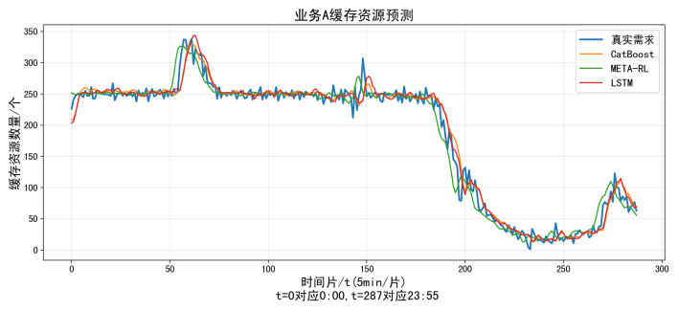
图9 业务A场景下缓存资源预测结果
图9是已见业务A的缓存资源预测结果，整体来看，Meta-RL的预测曲线能够较好地跟踪该业务在全天范围内的变化趋势，具有较好的预测能力。特别是在$t≈55\sim 70、t≈270\sim 285$的局部高峰区间、$t≈185\sim 210$的快速下降区间，Meta-RL 均表现出较强的动态跟踪能力，说明其能够较准确地预测已见业务中的非平稳负载变化。相比之下，CatBoost 在峰值阶段和突变阶段均存在一定低估与滞后现象，难以充分反映业务 A 在短时间内的幅值变化；LSTM 虽然能够较好描述整体时序趋势，但在突发场景下仍存在不同程度的滞后。相比之下，Meta-RL 在大部分关键区间更准确地表征业务请求的非平稳变化过程，响应更为及时。为进一步对不同算法的预测性能进行量化比较，本文计算了各算法在全天预测区间内综合评估指标的平均值，结果如图10所示：
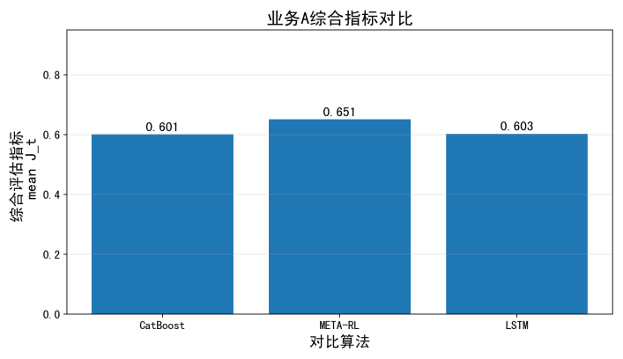
图10 业务A场景下综合评价指标对比
从对比结果来看，Meta-RL 较 CatBoost 提升 8.32%，较 LSTM 提升 7.96%。表明Meta-RL 在综合考虑服务保障能力与资源利用效率后，仍表现出更优的整体资源缓存性能。
3.3 新任务场景下的快速适应性分析
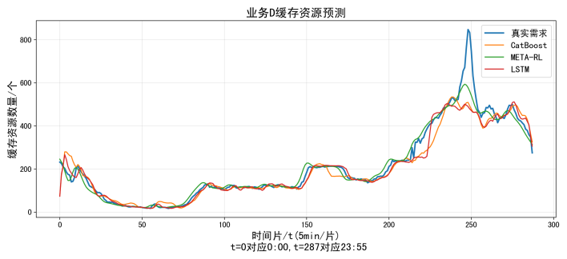
图11 业务D场景下缓存资源预测结果
图11是新业务 D 的缓存资源预测结果。业务 D 未参与元训练，因此该场景主要用于检验模型在少样本条件下的跨任务迁移与快速适应能力。整体来看，Meta-RL 在新业务上的预测结果仍能够较好保持与真实需求变化方向的一致性，在初始下降阶段、中段阶跃式上升阶段以及后续高负载波动区间均表现出较稳定的趋势跟踪能力，说明其能够利用历史相关任务中学习到的共享先验完成对未见业务的快速适配。相比之下，CatBoost 和 LSTM 在新任务上的预测结果更易受到样本不足和分布偏移的影响，对阶段性抬升和波动幅度的刻画相对不足。在$t≈240\sim 255$高峰值区间，各算法均出现一定程度的预测偏差，Meta-RL 对尖峰幅值仍存在低估现象，说明当新业务出现强突发状况时，模型的局部刻画能力仍有进一步提升空间。
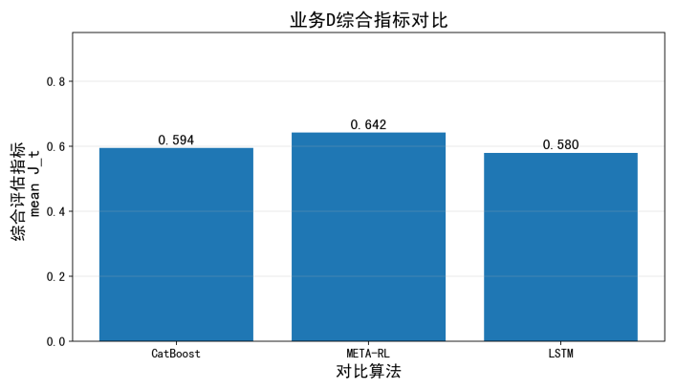
图12 业务D场景下综合评价指标对比
图12为综合评价指标对比结果，进一步验证了上述结论。Meta-RL 的平均综合评价指标为 0.642，相较于CatBoost与 LSTM，提升幅度分别为 8.08% 和 10.69%。Meta-RL在面对新业务场景时，其综合指标由 0.651 下降至 0.642，性能衰减约为 1.38%，仍保持了稳定的性能，体现出较强的跨任务泛化能力和少样本快速适应能力。
4 结论
综合已见任务与新任务两类实验结果可以看出，Meta-RL 在资源需求预测中表现出较优的整体性能。其在面对未参与训练的新场景时仍能够保持稳定表现，性能衰减仅为 1.38%，表明该方法能够在少样本条件下充分利用跨任务共享经验，实现对新业务请求模式的快速迁移与适应。同时，相较于已有的资源缓存方案，本文构建的综合评价指标从服务响应能力与资源成本效益两个方面对缓存策略进行统一度量，能够更真实地反映资源预缓存方法在实际部署中的综合优劣。仿真结果说明，将元强化学习引入边缘云服务资源预缓存问题，能够在保证响应效率的同时兼顾资源利用水平，为多业务、强波动以及新场景条件下的资源预测提供适应性的方案；但在极端尖峰负载条件下，模型对局部剧烈波动的刻画仍有进一步提升空间，后续仍需结合更复杂的真实业务数据和更细粒度的资源约束开展深入研究。

参考文献（References）
- HAO K, ZHAO C, LIU X. A robot-assisted adaptive communication recovery method in disaster scenarios [J]. Complex & Intelligent Systems, 2024, 10(1): 1531-1549.
- GU W, QIN T, CHEN D, et al. A dual-layer UAV-assisted mobile edge computing system for disaster rescue: Coordinated optimization of coverage, obstacle-avoidance path planning and task offloading [J]. Ad Hoc Networks, 2025, 178: 103981.
- SANTI N, MITTON N. A resource management survey for mission-critical and time-critical applications in multiaccess edge computing [J]. ITU Journal on Future and Evolving Technologies, 2021, 2(2): 61-80.
- ZHANG X, DEBROY S. Resource management in mobile edge computing: A comprehensive survey [J]. ACM Computing Surveys, 2023, 55(13s): Article 291, 1-37.
- XU F, MA J, LI N, et al. Large language model applications in disaster management: An interdisciplinary review [J]. International Journal of Disaster Risk Reduction, 2025, 127: 105642.
- LEI Z, DONG Y, LI W, et al. Harnessing large language models for disaster management: A survey [C]//Findings of the Association for Computational Linguistics: ACL 2025. Vienna, Austria: Association for Computational Linguistics, 2025: 14528-14551.
- AKINBOYEWA T, NING H, LESSANI M N, et al. Automated floodwater depth estimation using large multimodal model for rapid flood mapping [J]. Computational Urban Science, 2024, 4(1): 12.
- JIANG Y, WANG J, SHEN X, et al. Large language model for post-earthquake structural damage assessment of buildings [J]. Computer-Aided Civil and Infrastructure Engineering, 2025, 40(31): 6324-6342.
- AREEROB K, NGUYEN V, LI X, et al. Multimodal artificial intelligence approaches using large language models for expert‐level landslide image analysis[J/OL]. Computer-Aided Civil and Infrastructure Engineering, 2025, 40(19): 2900-2921.
- KE H, WANG H, YANG K, et al. Service caching decision-making policy for mobile edge computing using deep reinforcement learning[J/OL]. IET Communications, 2022, 17(3): 362-376.
- KIM M, CHO H, CUI Y, et al. Joint Service Caching and Computing Resource Allocation for Edge Computing-Enabled Networks[J/OL]. IEEE Transactions on Wireless Communications, 2023, 22(12): 9029-9044.
- LI N, ZHAI L, MA Z, et al. Lyapunov-guided Deep Reinforcement Learning for service caching and task offloading in Mobile Edge Computing[J/OL]. Computer Networks, 2024, 250: 110593.
- XIE M, YE J, ZHANG G, et al. Deep Reinforcement Learning-Based Computation Offloading and Distributed Edge Service Caching for Mobile Edge Computing[A/OL]. Elsevier BV, 2024.
- SHANG C, HUANG Y, SUN Y, et al. Joint Computation Offloading and Service Caching in Mobile Edge-Cloud Computing via Deep Reinforcement Learning[J/OL]. IEEE Internet of Things Journal, 2024, 11(24): 40331-40344.
- ZHANG J, WANG J, YUAN Z, et al. Offloading Demand Prediction-Driven Latency-Aware Resource Reservation in Edge Networks[J/OL]. IEEE Internet of Things Journal, 2023, 10(15): 13826-13836.
- CHEN T, AI J, XIONG X, et al. Cooperative Service Caching and Task Offloading in Mobile Edge Computing: A Novel Hierarchical Reinforcement Learning Approach[J/OL]. Electronics, 2025, 14(2): 380.
- DAI P, HUANG Y, HU K, et al. Meta reinforcement learning for multi-task offloading in vehicular edge computing [J]. IEEE Transactions on Mobile Computing, 2024, 23(3): 2123-2138.
- SAKR H, ELSABROUTY M. Meta-reinforcement learning for edge caching in vehicular networks [J]. Journal of Ambient Intelligence and Humanized Computing, 2023, 14(4): 4607-4619.
- WEI Z, ZHAO Y, LYU Z, et al. Cooperative caching algorithm for mobile edge networks based on multi-agent meta reinforcement learning[J/OL]. Computer Networks, 2024, 242: 110247.

Meta reinforcement learning-based resource caching prediction for emergency rescue edge cloud services
Abstract: To address the resource allocation challenges caused by the highly bursty requests of multimodal large language model (MLLM) services and the limited samples available in new disaster-response scenarios at the network edge, a resource proactive caching method based on meta reinforcement learning (Meta-RL) is proposed. The MLLM service resource caching process at edge nodes is modeled as a Markov decision process, and a comprehensive evaluation metric is constructed from two aspects, namely service assurance capability and resource cost efficiency, to optimize caching decisions. Simulation results show that the proposed method outperforms CatBoost and long short-term memory (LSTM) networks in terms of overall performance under multi-task scenarios. In new-task scenarios, it still maintains stable performance, with a degradation of only 1.38%. Meta-RL improves the responsiveness of emergency edge intelligent services while taking resource utilization efficiency into account, thereby providing effective support for edge cloud service resource caching under multi-service, highly dynamic, and few-shot conditions.
Key words: disaster emergency; edge cloud computing; service resource proactive caching; meta reinforcement learning; multimodal large language model

